A fin de integrar los registros escolares de manera completa, con orden y resguardar el correcto antecedente escolar del alumno, está a disposición el menú de *Regularización,* en el cual podrá registrar el calendario general de exámenes, el calendario de regularización, la solicitud de examen, registro de calificación y generar los reportes correspondientes.

1.- Selecciones el Menú: **Regularización.**

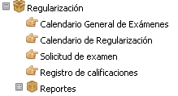

2.- Seleccione el Submenú: **Calendario de Regularización.**

**Paso 2-1**.- Podrá registrar: Ciclo Escolar de adeudo, Grado de adeudo, Ciclo Escolar a regularizar, periodo de regularización, grupo de regularización, fecha, la hora de examen y la asignatura:

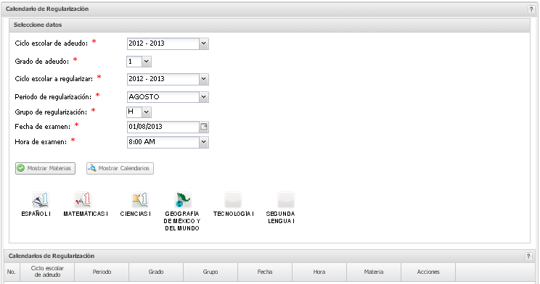

**Paso 2-2.-** Le saldrá el siguiente mensaje:

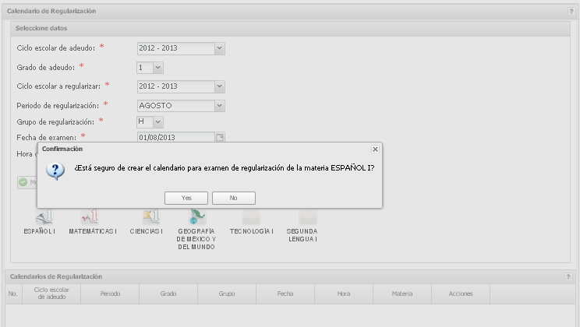

**Paso 2-3**.- Y podrá concluir su registro, dándole click: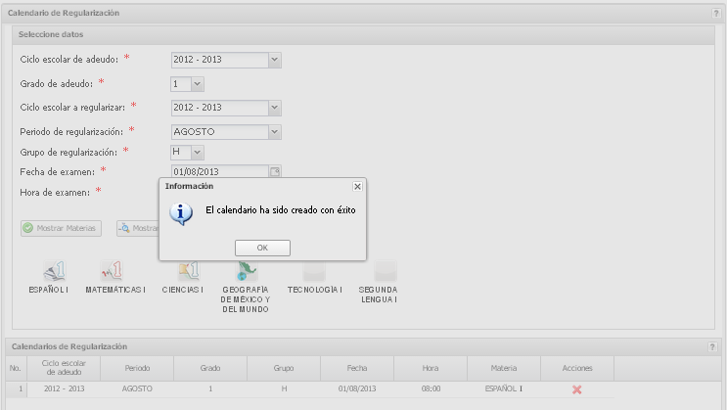

3.- Seleccione: **Solicitud de Examen de Regularización**. En este Submenú, podrá visualizar los alumnos candidatos a presentar el examen de regularización; tal como lo muestra el ejemplo siguiente, una vez seleccionado el Periodo Escolar 2012-2013 y la materia de Español I.

Paso 3-1

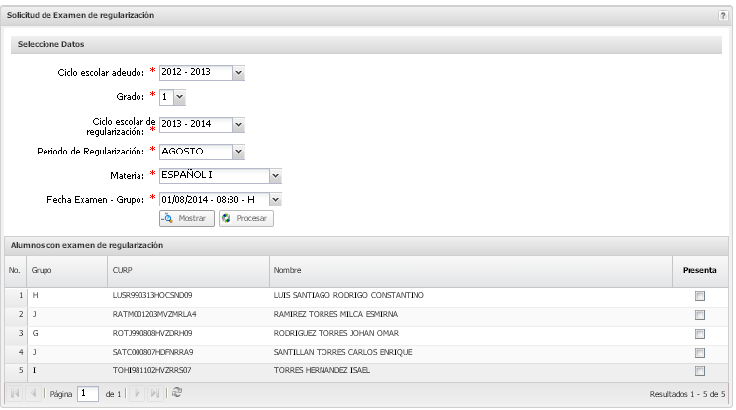

PEPJ999999XXXXXXXX JUAN PEREZ PEREZ

PEPJ999999XXXXXXXX JUAN PEREZ PEREZ

PEPJ999999XXXXXXXX JUAN PEREZ PEREZ

PEPJ999999XXXXXXXX JUAN PEREZ PEREZ

Paso 3-2 .- Aquí podrá registrar a los alumnos al examen seleccionado.

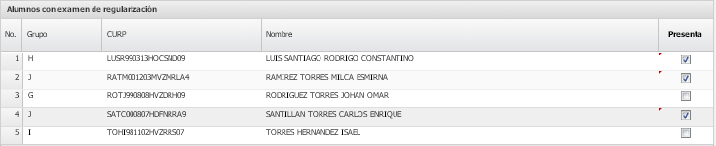

PEPJ999999XXXXXXXX JUAN PEREZ PEREZ

PEPJ999999XXXXXXXX JUAN PEREZ PEREZ

PEPJ999999XXXXXXXX JUAN PEREZ PEREZ

PEPJ999999XXXXXXXX JUAN PEREZ PEREZ

4.- Sumenù: **Registro de calificaciones de regularizacion**, proporcione Ciclo escolar adeudo, Grado, ciclo Escolar de regularizacion, Materia y Fecha examen-Grupo y dele clic en **Mostrar**.

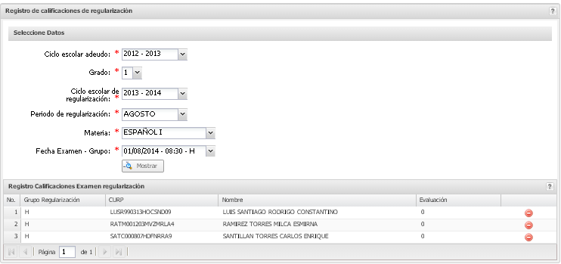

4.1.- De doble clic para registrar la calificación tal como se muestra en la pantalla y después de un clic en **Guardar**.

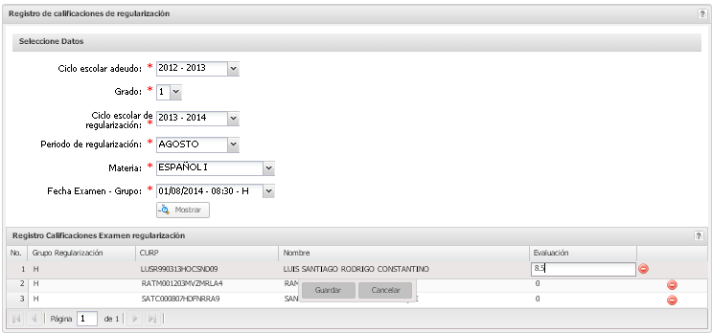

Su registro quedará así:

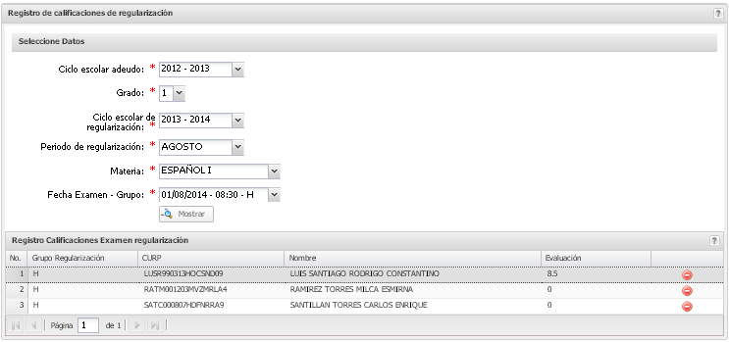

PEPJ999999XXXXXXXX JUAN PEREZ PEREZ

PEPJ999999XXXXXXXX JUAN PEREZ PEREZ

PEPJ999999XXXXXXXX JUAN PEREZ PEREZ

PEPJ999999XXXXXXXX JUAN PEREZ PEREZ

5.- Los **reportes** a generarse e imprimir son los siguientes, mismos que podrá seleccionar en el siguiente **Submenú**:

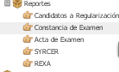

1. Para la generación del reporte **de Alumnos candidatos a examen de regularización**, seleccione Ciclo escolar adeudo, Grado, ciclo escolar de regularización, Periodo de Regularización y Materia; tal y como se muestra en el ejemplo:

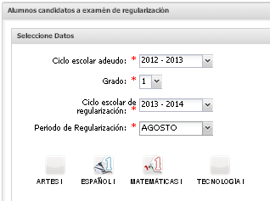

El reporte a generar y que podrá imprimir será el siguiente:

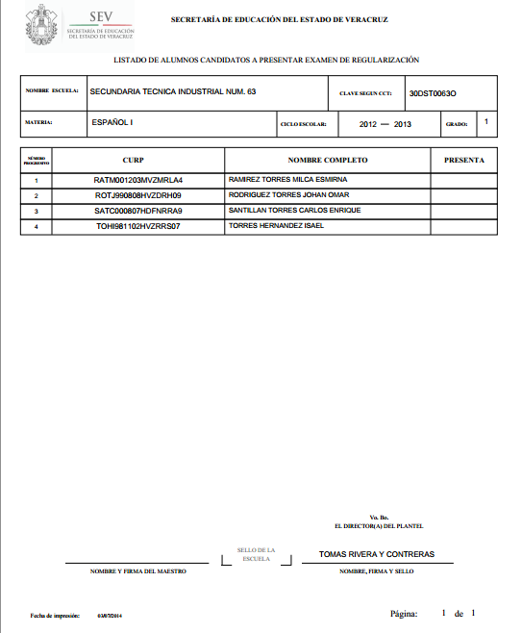

1. Para la generación del reporte: **Constancia de Exámenes de Regularización**, seleccione Ciclo escolar de regularización y el Periodo de Regularización y de un clic en **Mostrar;** enseguida le mostrará la relación de **Alumno Registrado con examen de regularización (constancia)** y podrá seleccionar tal como se muestra en la pantalla

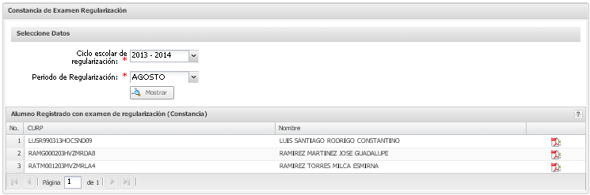

PEPJ999999XXXXXXXX JUAN PEREZ PEREZ

PEPJ999999XXXXXXXX JUAN PEREZ PEREZ

PEPJ999999XXXXXXXX JUAN PEREZ PEREZ

PEPJ999999XXXXXXXX JUAN PEREZ PEREZ

Enseguida saldrá la siguiente pantalla, dele Click en si ò yes si desea generar su reporte:

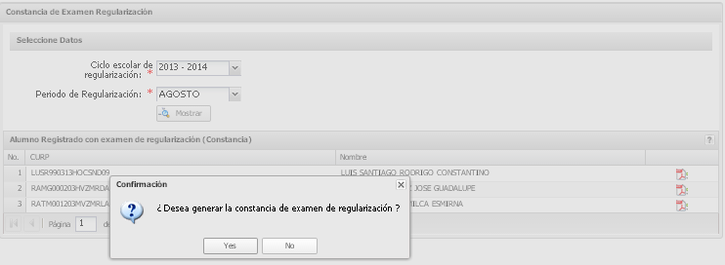

El reporte a generar y que podrá imprimir será el siguiente: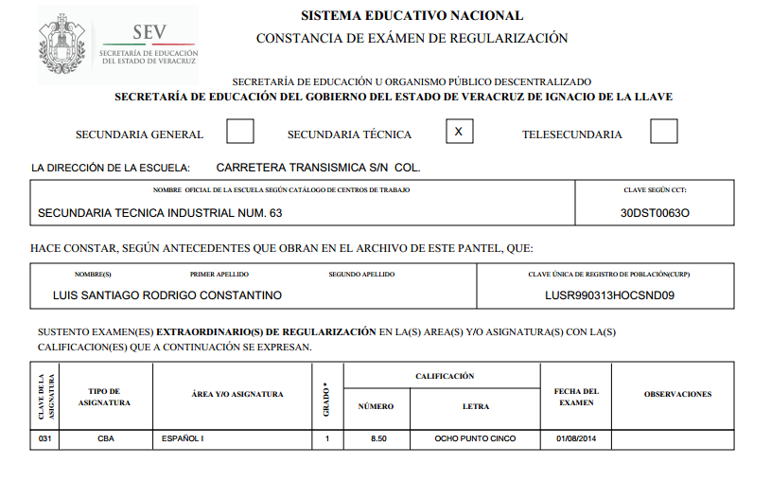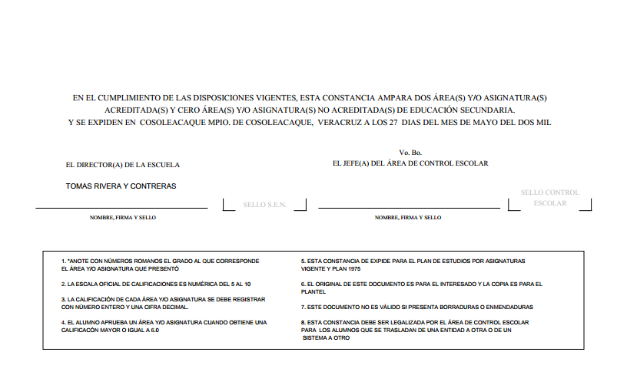

1. Para la generación del reporte: **Acta de Exámenes de Regularización**, seleccione Ciclo Escolar de adeudo, Grado, Ciclo Escolar de regularización, materia, fecha examen - Grupo periodo de regularización, grupo de regularización, fecha, la hora de examen y la asignatura, tal como se muestra en la pantalla.

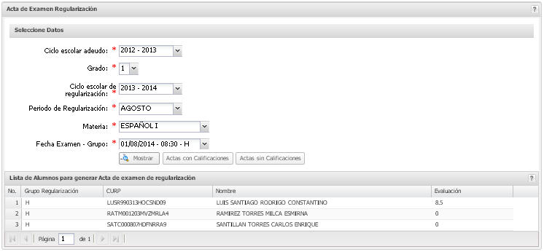

Ejemplo de generación de **Acta con Calificaciones**:

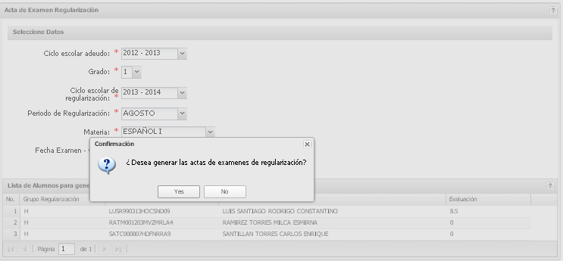

Ejemplo de Reporte a generar ò imprimir: **Acta con calificaciones**

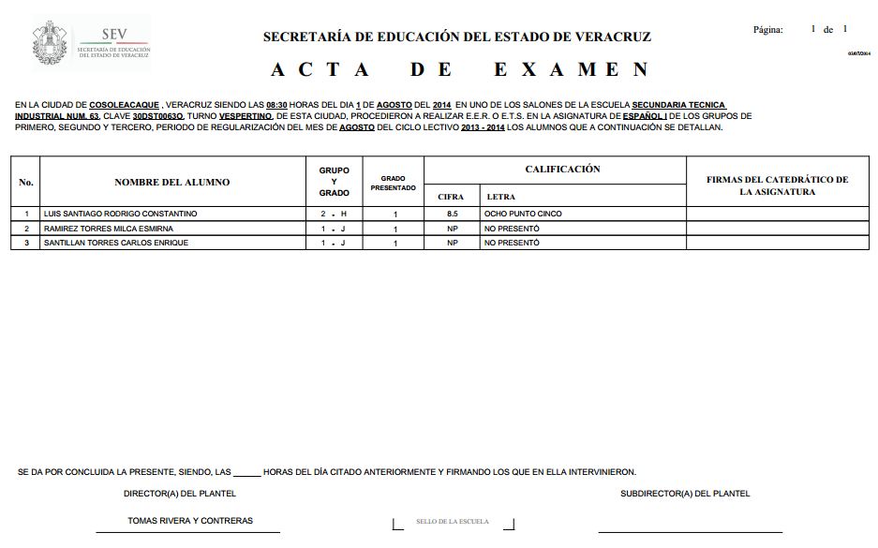

De igual manera puede generar **el Acta sin calificaciones**:

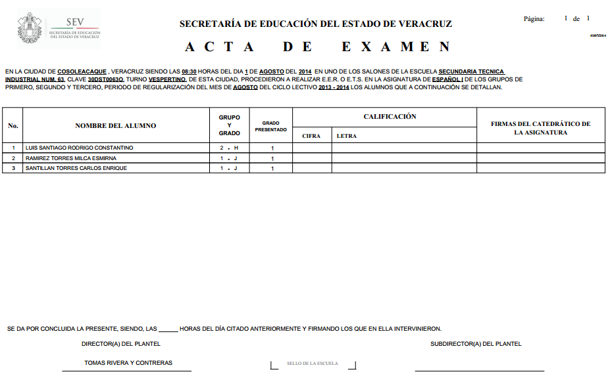

Reporte: **SYRCER**

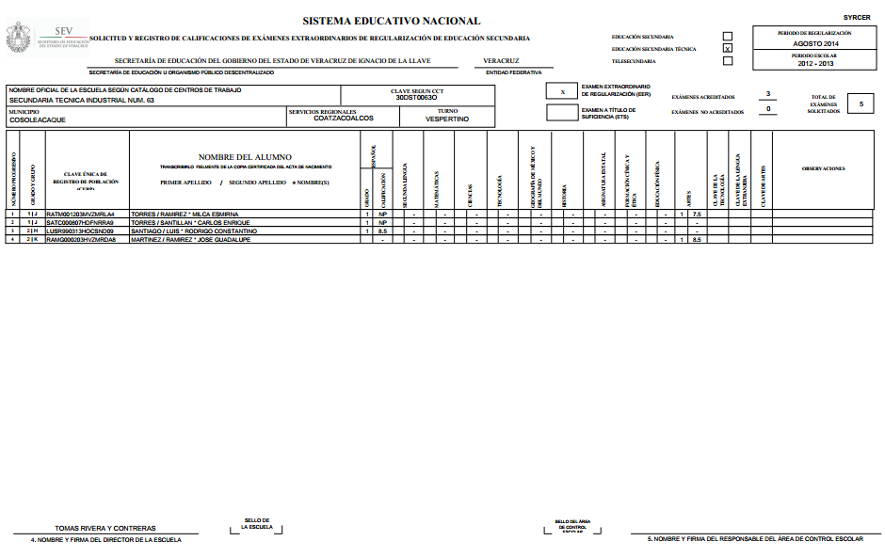

Para la generación del reporte : REXA.

Paso 1: Registro del Exalumno y su exàmen; Seleccionar **Calendario de Regularizaciòn** y tomar en cuenta el Ciclo escolar de adeudo y el Ciclo a regularizar; tal como se muestra en la pantalla:

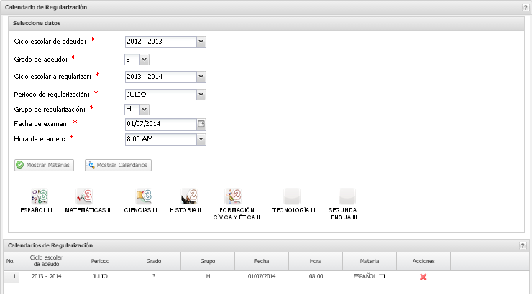

Paso 2: Registrar la **Solicitud de Exàmen a regularizaciòn.**

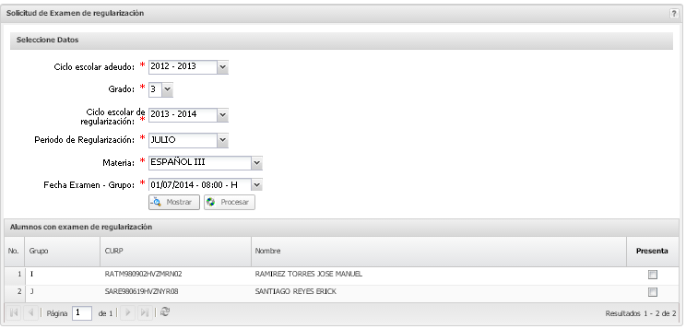

PEPJ999999XXXXXXXX JUAN PEREZ PEREZ

PEPJ999999XXXXXXXX JUAN PEREZ PEREZ

PEPJ999999XXXXXXXX JUAN PEREZ PEREZ

PEPJ999999XXXXXXXX JUAN PEREZ PEREZ

Paso 3: **Registro de calificaciones de regularizaciòn.**

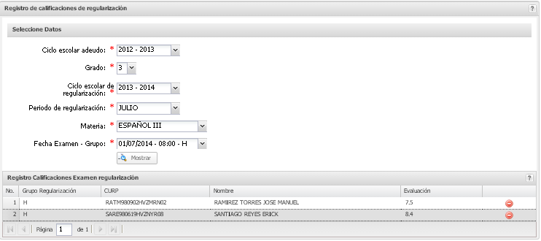

PEPJ999999XXXXXXXX JUAN PEREZ PEREZ

PEPJ999999XXXXXXXX JUAN PEREZ PEREZ

PEPJ999999XXXXXXXX JUAN PEREZ PEREZ

PEPJ999999XXXXXXXX JUAN PEREZ PEREZ

Paso 4: Generaciòn del Reporte REXA

